Curso de Matemáticas de Secundaria Pedro Reina • http://pedroreina.net/cms
Nivel 5 • Análisis • Funciones • Teoría (18)
Relaciones entre gráficas
Conocida la gráfica de una función real de variable real, es posible con muy poco esfuerzo conocer la representación gráfica de algunas funciones reales de variable real obtenidas con pequeñas variaciones de la expresión analítica original.
Traslaciones
Las gráficas de estas funciones se pueden obtener como una traslación de la gráfica de la función y = f(x):
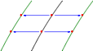
- y = f(x+a)
- Si a > 0, la gráfica original se desplaza hacia la izquierda.
- Si a < 0, la gráfica original se desplaza hacia la derecha.
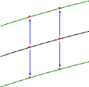
- y = f(x)+b
- Si b > 0, la gráfica original se desplaza hacia arriba.
- Si b < 0, la gráfica original se desplaza hacia abajo.
- y = f(x+a)+b
Ejemplos
y = | y = | y =
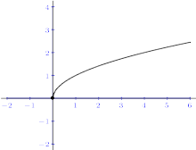 | 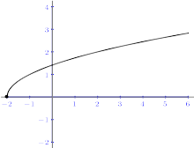 | 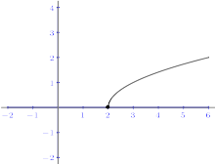
Esta gráfica es la original, la sabemos de memoria. | Desplazamos la gráfica original dos unidades a la izquierda. | Desplazamos la gráfica original dos unidades a la derecha.

y = +1 | y = ‒1 | y = ‒2
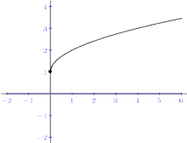 | 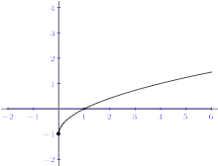 | 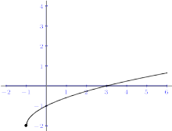
Desplazamos la gráfica original una unidad hacia arriba. | Desplazamos la gráfica original una unidad hacia abajo. | Desplazamos la gráfica original una unidad hacia la izquierda y dos abajo.

